[Nome Area Organizzativa Omogenea presente in NumiX ]

Manuale di gestione del protocollo informatico

Emissione del documento
Azione | Data | Nominativo | Funzione
Redazione | gg/mm/aaaa | Nome e Cognome
Verifica | gg/mm/aaaa | Nome e Cognome
Approvazione | gg/mm/aaaa | Nome e Cognome

Registro delle versioni del manuale
Nr. Versione | Data Emissione | Modifiche apportate | Osservazioni
1.0 | gg/mm/aaaa |  | Prima stesura

SOMMARIO

Emissione del documento 2

Registro delle versioni del manuale 2
1. Principi generali 6

1.1. Premessa 6

1.2. Ambito di applicazione del manuale 6

1.3. Definizioni e norme di riferimento 6

1.4. Aree Organizzative Omogenee 7

1.5. Servizio per la gestione informatica del protocollo 7

1.6. Conservazione delle copie di riserva 8

1.7. Tutela dei dati personali 8

1.8. Casella di posta elettronica 8

1.9. Sistema di classificazione dei documenti 9

1.10. Accreditamento dell’AOO all’IPA 9

1.11. Dematerializzazione dei documenti della AOO 9
2. Eliminazione registri protocollo diversi dal registro ufficiale di protocollo informatico 10

2.1. Piano di attuazione 10
3. Piano di sicurezza 11

3.1. Obiettivi del piano di sicurezza 11

3.2. Generalità 11

3.3. Formazione dei documenti – Aspetti attinenti alla sicurezza 11

3.4. Gestione dei documenti informatici 12

3.4.1. Componente organizzativa della sicurezza 12

3.4.2. Componente fisica della sicurezza 12

3.4.3. Componente infrastrutturale della sicurezza 13

3.4.4. Gestione delle registrazioni di protocollo e di sicurezza 13

3.5. Trasmissione e interscambio dei documenti 13

3.5.1. All'esterno della AOO (interoperabilità dei sistemi di protocollo informatico) 14

3.6. Accesso ai documenti informatici 14

3.6.1. Utenti interni alla AOO 15

3.6.2. Accesso al registro di protocollo per utenti interni all’AOO 15

3.6.3. Utenti esterni alla AOO 15
4. Modalità di utilizzo di strumenti informatici per la formazione e lo scambio dei documenti 16

4.1. Documento ricevuto 16

4.2. Documento inviato 17

4.3. Documento interno 17

4.4. Documento analogico cartaceo 17

4.5. Formazione dei documenti - Operatività 17

4.6. Formazione dei documenti informatici - operatività 18

4.7. Requisiti degli strumenti informatici di scambio 19

4.8. Firma digitale 19

4.9. Uso della posta elettronica certificata 19
5. Descrizione del flusso di lavorazione dei documenti 21

5.1. Generalità 21

5.2. Flusso documenti in ingresso 21

5.2.1. Provenienza esterna dei documenti 21

5.2.2. Ricezione di documenti informatici sulla casella di posta istituzionale 22

5.2.3. Ricezione di documenti informatici su supporti removibili 22

5.2.4. Ricezione di documenti mezzo posta convenzionale 22

5.2.5. Errata ricezione documenti digitali 23

5.2.6. Ricezione di documenti mezzo posta convenzionale 23

5.2.7. Attività di protocollazione documenti 23

5.2.8. Rilascio di ricevute attestanti ricezione documenti 23

5.2.9. Conservazione delle copie cartacee dei documenti 23

5.3. Flusso documenti in uscita 24

5.3.1. Verifica formale dei documenti 24

5.3.2. Registrazione di protocollo e segnatura 24

5.3.1. Trasmissione dei documenti informatici 24

5.3.1. Trasmissione dei documenti cartacei mezzo posta 25

5.3.2. Inserimento delle ricevute di trasmissione nel fascicolo 25
6. Documenti esclusi dalla registrazione di protocollo e soggetti a registrazione particolare 25

6.1. Documenti esclusi 25

6.2. Documenti soggetti a registrazione particolare 25

6.2.1. Fatture 25
7. Sistema di classificazione e fascicolazione 26

7.1. Protezione e conservazione archivi 26

7.1.1. Caratteristiche generali 26

7.1.1. Misure di protezione e conservazione degli archivi pubblici 26

7.2. Titolario di classificazione 26

7.2.1. Titolario 26

7.2.1. Classificazione dei documenti 27

7.3. Fascicoli 27

7.3.1. Fascicolazione dei documenti 27

7.3.2. Apertura dei fascicoli 27

7.3.1. Chiusura del fascicolo 27

7.3.1. Processo di assegnazione dei fascicolo 28

7.4. Consultazione e movimentazione dell'archivio corrente, di deposito e storico 28

7.4.1. Principi generali 28

7.4.1. Consultazione ai fini giuridico-amministrativi 28

7.4.1. Consultazione da parte di persone esterne alla AOO 28
8. Modalità di produzione e conservazione delle registrazioni di protocollo informatico 30

8.1. Unicità del protocollo informatico 30

8.2. Registro giornaliero di protocollo 30

8.3. Registrazione di protocollo 30

8.3.1. Documenti informatici 31

8.3.2. Documenti analogici 31

8.4. Segnatura di protocollo dei documenti 31

8.4.1. Documenti informatici 32

8.4.2. Documenti cartacei ricevuti 32

8.5. Annullamento delle registrazioni di protocollo 32

8.6. Casi particolari di registrazione di protocollo 33

8.6.1. Circolari e disposizioni generali 33

8.6.2. Documenti cartacei in uscita con più destinatari 33

8.6.3. Documenti non firmati 33

8.6.4. Protocollazione di documenti digitali pervenuti erroneamente 34

8.6.5. Ricezione di documenti cartacei pervenuti erroneamente 34

8.6.6. Integrazione documentaria 34

8.7. Gestione delle registrazioni di protocollo con il SdP 34

8.8. Registri di protocollo 34

8.8.1. Modalità di produzione e conservazione dei registri di protocollo informatico 34
9. Descrizione delle funzioni e delle modalità operative del sistema di protocollo informatico 36

9.1. Descrizione funzionale operativa 36
10. Modalità di utilizzo del registro di emergenza 36

10.1. Il registro di emergenza 36

10.2. Modalità di apertura del registro di emergenza 37

10.3. Modalità di utilizzo del registro di emergenza 38

10.4. Modalità di chiusura e recupero del registro di emergenza 38
11. Approvazione e aggiornamento del manuale, regole transitorie e finali 38

11.1. Modalità di approvazione e aggiornamento del manuale 39

11.2. Regolamenti abrogati 39

11.3. Pubblicazione del presente manuale 39

11.4. Operatività del presente manuale 39
12. Allegati 40

12.1. Allegato 1 – Titolario dell’ordine 40

12.2. Allegato 2 – Documenti non soggetti a protocollazione 40

12.3. Allegato 3 – Documenti soggetti a protocollazione particolare 41

12.4. Allegato 4 – Moduli richieste esibizione documenti 41

12.5. Allegato 5 – Descrizione funzionale operativa 41

12.5.1. Come creare un protocollo 41

12.5.2. Come creare il registro di protocollo 49

- Principi generali

Premessa
Il DPCM del 3 dicembre 2013 - recante “Regole tecniche per il protocollo informatico ai sensi degli articoli 40-bis, 41, 47, 57-bis e 71, del Codice dell'amministrazione digitale di cui al decreto legislativo n. 82 del 2005” – prevede l’obbligo per le pubbliche amministrazioni di “adottare il manuale di gestione di cui all’articolo 5, su proposta del Responsabile della gestione documentale ovvero, ove nominato, del coordinatore della gestione documentale”. (art. 3 ).
Il manuale di gestione, come previsto dall’articolo 5, comma 1, del suddetto DPCM, “descrive il sistema di gestione, anche ai fini della conservazione, dei documenti informatici e fornisce le istruzioni per il corretto funzionamento del servizio per la tenuta del protocollo informatico, della gestione dei flussi documentali e archivistici”.
In questo ambito è previsto che ogni amministrazione pubblica individui una o più Aree Organizzative Omogenee, all'interno delle quali sia nominato un responsabile del servizio per la tenuta del protocollo informatico, della gestione dei flussi documentali e degli archivi, ai sensi dell’articolo 50 del Testo unico delle disposizioni legislative e regolamentari in materia di documentazione amministrativa (decreto del Presidente della Repubblica n. 445 del 28 dicembre 2000).
Il presente documento, pertanto, si rivolge agli operatori di protocollo, ma, in generale, a tutti i dipendenti e ai soggetti esterni che si relazionano con l’Ordine.

Ambito di applicazione del manuale
II presente manuale descrive le attività di formazione, registrazione, classificazione, fascicolazione ed archiviazione dei documenti, oltre alla gestione dei flussi documentali ed archivistici in relazione ai procedimenti amministrativi dell’Ordine.
Il protocollo fa fede, anche con effetto giuridico, dell'effettivo ricevimento e della spedizione di un documento.

Definizioni e norme di riferimento
Ai fini del presente Manuale di Gestione si intende per:
- “Ordine”: L’Ordine dei Medici Veterinari della Provincia di [Provincia]
- “Testo Unico”: il decreto del Presidente della Repubblica 20 dicembre 2000, n. 445 - Testo unico delle disposizioni legislative e regolamentari in materia di documentazione amministrativa;
- "Regole tecniche", il decreto del Presidente del Consiglio dei Ministri 3 dicembre 2013 concernente le "Regole tecniche per il protocollo informatico”;
- "Codice", il decreto legislativo 7 marzo 2005, n. 82 - Codice dell'amministrazione digitale.

Di seguito si riportano gli acronimi utilizzati più frequentemente:
- AOO: Area Organizzativa Omogenea; una AOO può essere definita come un insieme di risorse umane e strumentali, individuate dall’Amministrazione che opera su tematiche omogenee e che usufruiscono, in modo omogeneo e coordinato, di comuni servizi per la gestione dei flussi documentali. (Art. 2, comma 1, lettera n, DPCM 31 ottobre 2000).
- MdG: Manuale di Gestione del protocollo informatico, gestione documentale e degli archivi;
- RPA: Responsabile del Procedimento Amministrativo - il dipendente che ha la responsabilità dell'esecuzione degli adempimenti amministrativi relativi ad un affare;
- RSP: Responsabile del Servizio per la tenuta del protocollo informatico, la gestione dei flussi documentali e degli archivi;
- UOP: Unità Organizzative di registrazione di Protocollo - rappresentano gli uffici che svolgono attività di registrazione di protocollo;
- SGD: Sistema di Gestione Documentale
- SdP: Servizio di protocollo.

Aree Organizzative Omogenee
Per la gestione dei documenti l’Ordine ha istituito un’unica Area Organizzativa Omogenea (AOO), denominata “[nome AOO]” [Cambiare e inserire il nome AOO registrato in Numix], nell’ambito della quale è istituito un unico servizio per la tenuta del protocollo informatico, la gestione dei flussi documentali e degli archivi.
All'interno l’Ordine il sistema archivistico è unico.
All'interno della AOO il sistema di protocollazione è centralizzato, e tutta la corrispondenza, in ingresso e in uscita, è gestita da una sola UOP di seguito indicata come “Ordine”.

Servizio per la gestione informatica del protocollo
Nella AOO è istituito il servizio per la tenuta del protocollo informatico, la gestione dei flussi documentali e degli archivi.
Al suddetto servizio è preposto il Responsabile del Servizio di Protocollo informatico, della gestione dei flussi documentali e degli archivi (di seguito RSP).
In relazione alla modalità di fruizione del servizio di protocollo adottato dalla AOO, è compito del servizio:
- predisporre lo schema del presente manuale di gestione del protocollo informatico con la descrizione dei criteri e delle modalità di revisione del medesimo;
- provvedere alla pubblicazione del manuale sul sito istituzionale dell'amministrazione;
- abilitare gli utenti dell'AOO all'utilizzo del SdP e definire per ciascuno di essi il tipo di funzioni più appropriate tra quelle disponibili;
- garantire il rispetto delle disposizioni normative durante le operazioni di registrazione e di segnatura di protocollo;
- garantire la corretta conservazione della copia del registro giornaliero di protocollo;
- sollecitare il ripristino del servizio in caso di indisponibilità del medesimo;
- garantire il buon funzionamento degli strumenti interni all'AOO e il rispetto delle procedure concernenti le attività di registrazione di protocollo, di gestione dei documenti e dei flussi documentali;
- autorizzare le eventuali operazioni di annullamento della registrazione di protocollo;
- vigilare sull'osservanza delle disposizioni delle norme vigenti da parte del personale autorizzato e degli incaricati;
- curare l'apertura, l'uso e la chiusura del registro di protocollazione di emergenza con gli strumenti e le funzionalità disponibili nel SdP.

Conservazione delle copie di riserva
Nell'ambito del servizio di gestione informatica del protocollo, al fine di garantire la non modificabilità delle operazioni di registrazione, al termine della giornata lavorativa, il contenuto del registro informatico di protocollo, viene firmato digitalmente e inviato al sistema di conservazione. La conservazione digitale dei registri è eseguita dal RSP almeno una volta all’anno.

Tutela dei dati personali
L'amministrazione, titolare dei dati di protocollo e dei dati personali, comuni, sensibili e/o giudiziari, contenuti nella documentazione amministrativa di propria competenza, ha ottemperato al dettato del decreto legislativo 30 giugno 2003, n.196 con atti formali aventi rilevanza interna ed esterna.

Casella di posta elettronica
L'AOO si è dotata di una casella di posta elettronica certificata istituzionale per la corrispondenza, sia in ingresso che in uscita. Tale casella costituisce l'indirizzo virtuale della AOO e di tutti gli uffici che ad essa fanno riferimento.

Sistema di classificazione dei documenti
Con l'inizio dell’attività operativa del protocollo informatico, è stato adottato un unico Titolario di classificazione per l'archivio centrale unico dell'amministrazione (Allegato 1 in fondo al manuale). Si tratta di un sistema logico astratto che organizza i documenti in maniera omogenea e coerente.

Accreditamento dell’AOO all’IPA

L'AOO si è dotata di una casella di posta elettronica certificata attraverso la quale trasmette e riceve documenti informatici soggetti alla registrazione di protocollo. Tale casella è affidata al RSP, che procede alla lettura della corrispondenza ivi pervenuta.
L'amministrazione, nell'ambito degli adempimenti previsti, si è accreditata presso l'Indice delle Pubbliche Amministrazioni (IPA), fornendo le informazioni che individuano l'amministrazione e l'articolazione delle sue AOO.
Il codice identificativo dell'amministrazione è stato inserito nel sistema di protocollazione dall'Ordine stesso in base al codice assegnato dall’IPA: [CODICE IPA ASSEGNATO] [Inserire il codice IPA indicato in NumiX, presente in Anagrafiche- Aree Organizzative nel campo Codice IPA].

Dematerializzazione dei documenti della AOO
L’amministrazione ha in fase di prossima realizzazione procedure tali da consentire, in coerenza con le disposizioni normative e regolamentari in materia, che nella AOO siano prodotti, gestiti, inviati e conservati solo documenti informatici.
Ad oggi è prevista la riproduzione su carta anche degli originali informatici.

- Eliminazione registri protocollo diversi dal registro ufficiale di protocollo informatico
Il presente capitolo riporta la pianificazione, le modalità e le misure organizzative e tecniche finalizzate all’eliminazione dei registri di protocollo diversi dal protocollo informatico.

Piano di attuazione
In coerenza con quanto previsto e disciplinato dal presente manuale, tutti i documenti inviati e ricevuti dalla AOO sono registrati nel registro ufficiale di protocollo informatico. Pertanto, tutti gli eventuali registri di protocollo, interni alla AOO, diversi dal registro ufficiale di protocollo informatico, sono aboliti ed eliminati con l'entrata in vigore del manuale stesso.
Il registro protocollo utilizzato dalla AOO sarà codificato con il seguente codice identificativo registro: [REGOMV01] [Modificare e inserire il codice registro inserito in NumiX, presente in Anagrafiche - Aree organizzative nel campo Codice Registro)]
Fanno eccezione:
[Modificare e/o integrare la seguente lista con i registri che non vengono eliminati]
- Albo degli iscritti;
- Registro contabile;
- Registro di protocollo degli ordini di servizio;
- Eventuali registri per la protocollazione di corrispondenza riservata in uso esclusivo del presidente.

- Piano di sicurezza
Per gli aspetti generali relativi alla sicurezza informatica, si rimanda al DPS (Documento Programmatico della Sicurezza) depositato presso la sede dell’Ente [cfr. art. 4, comma 1, lettera c), DPCM 31 ottobre 2000].

Obiettivi del piano di sicurezza
II piano di sicurezza garantisce che:
- I documenti e le informazioni trattate dall'AOO siano disponibili, integre e riservate;
- I dati personali comuni, sensibili e/o giudiziari vengano custoditi in modo da ridurre al minimo, mediante l'adozione di idonee e preventive misure di sicurezza.

Generalità
Considerata la particolare modalità di fruizione del servizio di gestione del protocollo, le responsabilità di sicurezza dei dati relativi al registro di protocollo sono demandate all'erogatore del SdP.
All’AOO, in quanto fruitrice del servizio e tenutaria dei documenti analogici, è demandata la componente della sicurezza di questi ultimi, poiché attraverso la propria organizzazione, nonché le sue misure e le politiche di sicurezza, essa contribuisce a stabilire adeguati livelli di sicurezza proporzionati al "valore" dei dati/documenti trattati.
Il piano di sicurezza:
- È di competenza della AOO;
- Si basa sui risultati delle analisi dei rischi a cui sono esposti i dati e i documenti, rispettivamente, nei locali dove risiedono le apparecchiature utilizzate dal SdP e nei locali della AOO;
- Si fonda sulle direttive strategiche di sicurezza stabilite;

Formazione dei documenti – Aspetti attinenti alla sicurezza
Il documento creato con sistemi informatici o analogici, identificato in modo univoco e persistente, è memorizzato nell’archivio dell’Ordine in forma cartacea che ne garantisce l’inalterabilità, la riservatezza e la fruibilità da parte di persone dotate di adeguate autorizzazioni.

Gestione dei documenti informatici
Il sistema operativo delle risorse elaborative destinate a fruire del servizio di protocollo informatico è conforme alle specifiche previste dalla normativa vigente.
Il sistema informatico che ospita i registri di protocollo informatico è configurato in maniera da consentire:
- L’accesso ai dati dei documenti solo tramite il software del registro del protocollo informatico, in modo che qualsiasi altro utente non autorizzato non possa mai accedere ai dati dei documenti al di fuori del sistema di gestione documentale;
- La registrazione delle attività, rilevanti ai fini della sicurezza, svolte da ciascun utente, in modo tale da garantire l'identificabilità dell'utente stesso. Tali registrazioni sono protette al fine di non consentire modifiche non autorizzate.
Il sistema di gestione informatica dei documenti:
- Garantisce la disponibilità, la riservatezza e l’integrità del registro di protocollo;
- Assicura la corretta e puntuale registrazione di protocollo dei documenti in entrata ed in uscita;
- Consente il reperimento delle informazioni riguardanti i documenti registrati;
- Consente, in condizioni di sicurezza, l'accesso alle informazioni del sistema da parte dei soggetti interessati, nel rispetto delle disposizioni in materia di "privacy", con particolare riferimento al trattamento dei dati sensibili e giudiziari;
- Garantisce la corretta organizzazione dei documenti nell'ambito del sistema di classificazione d'archivio adottato.
Per la gestione dei documenti all'interno dell'AOO, il RSP fa riferimento alle norme stabilite dal responsabile dall'Area per la gestione dell’archivio cartaceo.

    - Componente organizzativa della sicurezza
La componente organizzativa della sicurezza legata alla gestione del protocollo e della documentazione si riferisce alle attività svolte per l'erogazione del SdP e le attività svolte dal RSP.
Le qualifiche funzionali individuate sono le seguenti:
[Verificare e modificare il seguente elenco come prevedono le regole dell’Ordine. Di seguito degli esempi]

- Responsabile della sicurezza;
- Responsabile della tutela dei dati personali;

    - Componente fisica della sicurezza
II controllo degli accessi fisici alle risorse della sede è regolato secondo i seguenti principi:
[Verificare e modificare il seguente elenco come prevedono le regole dell’Ordine. Di seguito degli esempi]
- L’accesso è consentito soltanto al personale autorizzato per motivi di servizio;
- Gli accessi alla sede sono registrati e conservati ai fini della imputabilità delle azioni conseguenti ad accessi non autorizzati;
- Il personale della sede ha l'obbligo di utilizzare il badge sia in ingresso che in uscita dalla sede stessa.

    - Componente infrastrutturale della sicurezza
L’applicazione Numix, che supporta le operazioni di registrazione di protocollo e la memorizzazione dei dati, è ospitata nella piattaforma Azure, fornita da Microsoft. La quale garantisce che l'infrastruttura di Azure sia resiliente agli attacchi, salvaguardi l'accesso degli utenti all'ambiente Azure e protegga i dati dei clienti tramite comunicazioni crittografate e procedure di prevenzione e gestione delle minacce, inclusi regolari test di penetrazione.
Inoltre Azure soddisfa un'ampia gamma di standard di conformità internazionali e specifici del settore, come ISO 27001, HIPAA, FedRAMP, SOC 1 e SOC 2. Controlli rigorosi di terzi, come il British Standards Institute, verificano la conformità di Azure alle rigide normative di sicurezza definite da questi standard.

    - Gestione delle registrazioni di protocollo e di sicurezza
Le registrazioni di sicurezza sono costituite da informazioni di qualsiasi tipo (ad esempio: dati, transazioni), presenti o transitate sul SdP che occorre mantenere, sia dal punto di vista regolamentare, sia in caso di controversie legali, che abbiano ad oggetto le operazioni effettuate sul SdP, sia al fine di analizzare compiutamente le cause di eventuali incidenti di sicurezza.
Le registrazioni di sicurezza sono costituite:
- dai log dei dispositivi periferici (computer dell’Ordine)
- dalle registrazioni dell'applicativo SdP, modulo Numix.
Le registrazioni di sicurezza sono soggette alle seguenti misure di sicurezza:
- le registrazioni del software Numix sono elaborate tramite procedure automatiche dal sistema di autenticazione e di autorizzazione;
- i log di sistema sono accessibili ai sistemisti in sola lettura al fine di impedirne la modifica;
- l'operazione di scrittura delle registrazioni del SdP Numix è effettuata direttamente dagli applicativi.

Trasmissione e interscambio dei documenti
Come previsto dalla normativa vigente, i dati e i documenti trasmessi per via telematica sono di proprietà del mittente sino a che non sia avvenuta la consegna al destinatario.
Il server di posta certificata del fornitore esterno (provider) di cui si avvale l'AOO, oltre alle funzioni di un server SMTP tradizionale, svolge anche le seguenti operazioni:
- tracciamento delle attività nel file di log della posta;
- gestione automatica delle ricevute di consegna.

    - All'esterno della AOO (interoperabilità dei sistemi di protocollo informatico)
Per interoperabilità dei sistemi di protocollo informatico si intende la possibilità di trattamento automatico, da parte di un sistema di protocollo ricevente, delle informazioni trasmesse da un sistema di protocollo mittente, allo scopo di automatizzare anche le attività ed i processi amministrativi conseguenti (articolo 55, comma 4, del decreto del Presidente della Repubblica 28 dicembre 2000, n. 445).
Il mezzo di comunicazione telematica di base è la posta elettronica, con l'impiego del protocollo SMTP e del formato MIME per la codifica dei messaggi.

Accesso ai documenti informatici
II controllo degli accessi al SdP è assicurato utilizzando le credenziali di accesso, pubblica (UserID) e privata (Password) ed un sistema di autorizzazione basato sulla profilazione preventiva degli utenti da parte del RSP.
La profilazione preventiva consente di definire le abilitazioni/autorizzazioni che possono essere rilasciate ad un utente del servizio di protocollo. Queste, in sintesi, sono:
- Consultazione - per visualizzare in modo selettivo le registrazioni di protocollo eseguite da altri;
- Inserimento - per inserire gli estremi di protocollo, effettuare una registrazione di protocollo ed associare i documenti;
- Modifica - per modificare i dati opzionali di una registrazione di protocollo;
- Annullamento - per annullare una registrazione di protocollo autorizzata dal RSP.
Le regole per la composizione delle password e il blocco delle utenze valgono sia per l’amministratore che per gli utenti della AOO.
Le relative politiche di composizione, aggiornamento e, in generale, di sicurezza, sono configurate sui sistemi di accesso.
Il SdP fruito dall'AOO:
- Consente il controllo differenziato dell'accesso alle risorse del sistema per ciascun utente;
- Assicura il tracciamento di qualsiasi evento di modifica delle informazioni trattate e l'individuazione del suo autore. Tali registrazioni sono protette da modifiche non autorizzate.

    - Utenti interni alla AOO
I livelli di autorizzazione per l'accesso alle funzioni del sistema di gestione informatica dei documenti sono attribuiti dal SGD dell'AOO, sentito il RSP.
Tali livelli si distinguono in: abilitazione alla consultazione, abilitazione all'inserimento, abilitazione alla cancellazione e alla modifica delle informazioni.

    - Accesso al registro di protocollo per utenti interni all’AOO
L'autorizzazione all'accesso ai registri di protocollo è regolata tramite i ruoli degli utenti, gestiti dal RSP, per la specificazione delle macro-funzioni alle quali vengono abilitati.
La visibilità completa sul registro di protocollo è consentita soltanto all'utente con il profilo di utenza di "Responsabile del Servizio protocollo".

    - Utenti esterni alla AOO
Attualmente non sono disponibili funzioni per l'esercizio, per via telematica, del diritto di accesso ai documenti.

- Modalità di utilizzo di strumenti informatici per la formazione e lo scambio dei documenti
Il presente capitolo fornisce indicazioni sulle modalità di utilizzo di strumenti informatici per lo scambio di documenti all'interno ed all'esterno dell'AOO.
Nell'ambito del processo di gestione documentale, il documento amministrativo, in termini operativi, è così classificabile:
- ricevuto;
- inviato;
Il documento amministrativo oggetto di scambio, in termini tecnologici, è così classificabile:
- informatico;
- analogico.

Secondo quanto previsto dall'art. 40 del decreto legislativo n. 82/2005, "1. Le pubbliche amministrazioni che dispongono di idonee risorse tecnologiche formano gli originali dei propri documenti con mezzi informatici secondo le disposizioni di cui al presente codice e le regole tecniche di cui all'articolo 71" e "2. Fermo restando quanto previsto dal comma 1, la redazione di documenti originali su supporto cartaceo, nonché la copia di documenti informatici sul medesimo supporto è consentita solo ove risulti necessaria e comunque nel rispetto del principio dell'economicità”.

Pertanto, soprattutto nella fase transitoria di migrazione verso l'adozione integrale delle tecnologie digitali da parte dell'amministrazione, il documento amministrativo può essere disponibile anche nella forma analogica.

Documento ricevuto
La corrispondenza in ingresso può essere acquisita dalla AOO con diversi mezzi e modalità, in base alla tecnologia di trasporto utilizzata dal mittente.
Un documento informatico può essere recapitato:
- a mezzo posta elettronica convenzionale o certificata;
- su supporto rimovibile quale, ad esempio, cd rom, dvd, floppy disk, tape, pen drive, consegnato direttamente all’ordine o inviato per posta convenzionale o corriere.

Un documento analogico può essere recapitato:
[Integrare e verificare quanto indicato secondo le metodologie dell’ordine]
- a mezzo posta convenzionale o corriere;
- a mezzo posta raccomandata;
- per telegramma;
- fax;
- con consegna diretta da parte dell'interessato, o tramite una persona dallo stesso delegata, all’ordine.

Documento inviato
I documenti informatici, compresi di eventuali allegati, sono inviati, di norma, per mezzo della posta elettronica certificata se la dimensione del documento e/o di eventuali allegati, non supera la dimensione massima prevista dal sistema di posta attualmente utilizzato dall'AOO. In caso contrario, il documento informatico viene copiato su supporto digitale rimovibile non modificabile e trasmesso al destinatario con altri mezzi di trasporto.

Documento interno
I documenti interni sono formati con strumenti informatici, stampati etc.… [Modificare e inserire se esistono procedure per documenti che rimangono all’interno dell’ordine]

Documento analogico cartaceo
Per documento analogico si intende un documento amministrativo formato utilizzando una grandezza fisica che assume valori continui, come le tracce su carta (esempio: documenti cartacei), come le immagini su film (esempio: pellicole mediche, microfiche, microfilm), come le magnetizzazioni su nastro (esempio: cassette e nastri magnetici audio e video) su supporto non digitale.
Di seguito si farà riferimento ad un documento amministrativo cartaceo che può essere prodotto sia in maniera tradizionale (come, ad esempio, una lettera scritta a mano o a macchina), sia con strumenti informatici (ad esempio, una lettera prodotta tramite un sistema di videoscrittura o text editor) e poi stampata.
In quest'ultimo caso, si definisce "originale" il documento cartaceo, nella sua redazione definitiva, perfetta ed autentica negli elementi sostanziali e formali, in possesso di tutti i requisiti di garanzia e d'informazione del mittente e del destinatario, stampato su carta intestata e munito di firma autografa.

Formazione dei documenti - Operatività
I documenti dell'ordine sono prodotti con sistemi informatici, come previsto dalla vigente normativa. [Modificare e inserire le procedure utilizzate dall’ordine proposte nelle liste seguenti]
Ogni documento formato per essere inoltrato formalmente all'esterno o all'interno:
- deve trattare un unico argomento, indicato dall'autore, in maniera sintetica ma esaustiva, nello spazio riservato all'oggetto;
- deve essere identificato univocamente da un solo numero di protocollo;
- può fare riferimento a più fascicoli.
Le firme eventualmente necessarie alla redazione e perfezionamento, sotto il profilo giuridico, del documento in partenza devono essere apposte prima della sua protocollazione.
II documento deve consentire l'identificazione dell'amministrazione mittente attraverso le seguenti informazioni:
- la denominazione e il logo dell'amministrazione;
- l'indicazione completa della AOO che ha prodotto il documento;
- l'indirizzo completo dell'amministrazione (via, numero civico, CAP, città, provincia);
- il numero di telefono;
- il codice fiscale dell'amministrazione.
Il documento deve inoltre recare almeno le seguenti informazioni:
- il luogo di redazione;
- la data (giorno, mese, anno);
- il numero di protocollo;
- il numero degli allegati, se presenti;
- l'oggetto;
- firma elettronica avanzata o qualificata da parte dell'istruttore del documento e sottoscrizione digitale del RPA e/o del responsabile del provvedimento finale; se trattasi di documento digitale;
- sigla autografa dell'istruttore e sottoscrizione autografa del responsabile del procedimento amministrativo (RPA) e/o del responsabile del provvedimento finale, se trattasi di documento cartaceo.
Data e numero di protocollo sono riportati all’interno della segnatura di protocollo.

Formazione dei documenti informatici - operatività
I documenti dell'AOO sono prodotti con l'ausilio di applicativi di videoscrittura o text editor che possiedono i requisiti di leggibilità, interscambiabilità, non alterabilità, immutabilità nel tempo del contenuto e della struttura.
Le risorse strumentali e le procedure utilizzate per la formazione dei documenti informatici garantiscono:
- l'identificabilità del soggetto che ha formato il documento e l'AOO di riferimento;
- l'idoneità dei documenti ad essere gestiti mediante strumenti informatici e ad essere registrati mediante il protocollo informatico;
- l'interscambiabilità dei documenti all'interno della stessa AOO e con AOO diverse.

Requisiti degli strumenti informatici di scambio
Scopo degli strumenti informatici di scambio e degli standard di composizione dei messaggi è garantire sia l'interoperabilità, sia i requisiti minimi di sicurezza di seguito richiamati:
- l'integrità del messaggio;
- la riservatezza del messaggio;
- il non ripudio dei messaggi;
- l'automazione dei processi di protocollazione e smistamento dei messaggi all'interno delle AOO;
- la certificazione dell'avvenuto inoltro e ricezione;
- l'interoperabilità dei sistemi informativi pubblici.

Firma digitale
Lo strumento che soddisfa i primi tre requisiti di cui al precedente paragrafo 4.7 è la firma digitale utilizzata per sottoscrivere eventuali documenti, compresa la copia giornaliera del registro di protocollo, o qualsiasi altro “file” digitale con valenza giuridico-probatoria. I messaggi ricevuti via PEC da persone fisiche hanno il valore di sottoscrizione con firma elettronica avanzata.

Uso della posta elettronica certificata
Lo scambio dei documenti soggetti alla registrazione di protocollo è effettuato mediante messaggi, codificati in formato XML, conformi ai sistemi di posta elettronica compatibili con il protocollo SMTP/MIME definito nelle specifiche pubbliche RFC 821-822, RFC 2045-2049 e successive modificazioni o integrazioni.
Il rispetto degli standard di protocollazione, di controllo dei medesimi e di scambio dei messaggi garantisce l'interoperabilità dei sistemi di protocollo (cfr. par. 3.5 Trasmissione e interscambio dei documenti informatici).
L'utilizzo della posta elettronica certificata (PEC) consente di:
- firmare elettronicamente il messaggio;
- conoscere in modo inequivocabile la data e l'ora di trasmissione;
- garantire l'avvenuta consegna all'indirizzo di posta elettronica dichiarato dal destinatario;

Il servizio di posta elettronica certificata è strettamente correlato all'Indice della Pubblica Amministrazione (IPA), dove sono pubblicati gli indirizzi istituzionali di posta certificata associati alle AOO.
Il documento informatico trasmesso per via telematica si intende inviato e pervenuto al destinatario se trasmesso all'indirizzo elettronico da questi dichiarato. La data e l'ora di formazione, di trasmissione o di ricezione di un documento informatico, redatto in conformità alla normativa, vigente e alle relative regole tecniche sono opponibili ai terzi. La trasmissione del documento informatico per via telematica, con una modalità che assicuri l'avvenuta consegna, equivale, nei casi consentiti dalla legge, alla notifica per mezzo della posta.

- Descrizione del flusso di lavorazione dei documenti
Il presente capitolo descrive il flusso di lavorazione dei documenti ricevuti, spediti o interni, e le regole di registrazione per i documenti pervenuti secondo particolari modalità di trasmissione.

Generalità
Per descrivere i flussi di lavorazione dei documenti all'interno della AOO si fa riferimento ai diagrammi di flusso riportati nelle pagine seguenti.
Tali flussi sono stati predisposti prendendo in esame i documenti che possono avere rilevanza giuridico probatoria. Essi si riferiscono ai documenti:
- Ricevuti dalla AOO, dall'esterno o anche dall'interno se destinati ad essere ritrasmessi in modo formale in seno alla AOO;
- Inviati dalla AOO all'esterno o anche all'interno della AOO in modo formale.

Flusso documenti in ingresso
[Riportare la procedura dell’ordine per i documenti in ingresso]

- L’apertura della corrispondenza avviene presso la segreteria.
- Su tutta la corrispondenza in entrata nell’Ente viene apposta dal suddetto ufficio la data di arrivo.
- La corrispondenza non direttamente riferibile a procedure “standard”, viene visionata dal responsabile dell’Ente
- Il suddetto Servizio segreteria provvede poi a:
- effettuare la registrazione e segnatura dei documenti in arrivo;
- acquisire tramite scanner i documenti in arrivo che non hanno le caratteristiche di documento informatico, secondo quanto previsto dalla sezione II del D.P.R. 445/2000 e dalle successive norme regolamentari.

    - Provenienza esterna dei documenti
Oltre quelli richiamati nel capitolo precedente, i documenti trasmessi da soggetti esterni all'AOO possono essere, tra gli altri, eventuali supporti digitali rimovibili allegati a documenti cartacei. Questi documenti sono recapitati all’ordine.
I documenti che transitano attraverso il servizio postale (pubblico o privato), indirizzati all’ordine sono consegnati al RSP quotidianamente, che si fa carico di selezionare e smistare la corrispondenza.
    - Ricezione di documenti informatici sulla casella di posta istituzionale
Di norma, la ricezione dei documenti informatici è assicurata tramite la casella di posta elettronica certificata istituzionale.
Quando i documenti informatici pervengono all’ordine, la stessa unità procede alla registrazione di protocollo.
L'operazione di ricezione dei documenti informatici avviene con le modalità previste dalle regole tecniche vigenti, recanti standard del formato dei documenti, modalità di trasmissione, definizioni dei tipi di informazioni minime ed accessorie comunemente scambiate tra le AOO e associate ai documenti protocollati.
Essa comprende anche i processi di verifica dell'autenticità, della provenienza e dell'integrità dei documenti stessi.
Il personale dell’ordine controlla periodicamente i messaggi pervenuti nella casella di posta istituzionale e verifica se sono da protocollare.

    - Ricezione di documenti informatici su supporti removibili
I documenti digitali possono essere recapitati anche per vie diverse dalla posta elettronica.
Nei casi in cui con un documento cartaceo sono trasmessi allegati su supporto rimovibile, considerata l'assenza di standard tecnologici e formali in materia di registrazione di file digitali, la AOO si riserva la facoltà di acquisire e trattare tutti quei documenti informatici così ricevuti che riesce a decodificare e interpretare con le tecnologie a sua disposizione.
Superata questa fase, il documento viene stampato e inserito nel flusso di lavorazione e sottoposto a tutti i controlli e adempimenti del caso.

    - Ricezione di documenti mezzo posta convenzionale
[Riportare la procedura dell’ordine per i documenti ricevuti]
I documenti pervenuti a mezzo posta sono consegnati al RSP.
Le buste, o contenitori, sono inizialmente esaminati per una preliminare verifica dell'indirizzo e del destinatario apposti sugli stessi.
La corrispondenza relativa a bandi di gara non viene aperta, ma, dopo essere stata esaminata dal personale del Servizio contratti dell’Area “Affari giuridici e contratti”, che appone sulla busta la data e l'ora di arrivo della busta medesima, viene registrata al protocollo con la segnatura applicata sull'esterno del plico e successivamente riconsegnata chiusa all'Ufficio competente.
La corrispondenza personale non viene aperta ne’ protocollata, ma consegnata al destinatario: questi ne valuterà il contenuto e, nel caso dovesse riguardare l'amministrazione, provvederà a inoltrarla all'Ufficio protocollo per la registrazione.
La corrispondenza ricevuta via telegramma, per ciò che concerne la registrazione di protocollo, è trattata come un documento cartaceo con le modalità descritte nel successivo capitolo dedicato (“Modalità di produzione e di conservazione delle registrazioni di protocollo informatico”).
Quando la corrispondenza non rientra nelle categorie da ultimo indicate, si procede all'apertura delle buste e si eseguono gli ulteriori controlli preliminari alla registrazione.
La corrispondenza in ingresso viene timbrata sull'involucro all'arrivo all’ordine e, di norma, aperta lo stesso giorno lavorativo in cui è pervenuta. Essa viene assegnata contestualmente all’apertura, con indicazione manuale del destinatario sul documento medesimo, e protocollata. La busta viene allegata al documento per la parte recante i timbri postali.

    - Errata ricezione documenti digitali
[Inserire le procedure dell’ordine]
Nel caso in cui pervengano sulla casella di posta istituzionale dell'AOO, o in una casella non istituzionale, messaggi dal cui contenuto si rileva che sono stati erroneamente ricevuti, l'operatore rispedisce il messaggio al mittente con la dicitura "Messaggio pervenuto per errore - Non di competenza di questa AOO".

    - Ricezione di documenti mezzo posta convenzionale
Se la busta è indirizzata ad altra amministrazione ed è ancora chiusa, viene restituita al servizio postale per il recapito all'indirizzo corretto.

    - Attività di protocollazione documenti
Superati tutti i controlli precedentemente descritti i documenti, digitali o analogici, sono protocollati e gestiti secondo gli standard e le modalità indicate nel dettaglio nel capitolo dedicato (cap. 8 “Modalità di produzione e di conservazione delle registrazioni di protocollo informatico”).

    - Rilascio di ricevute attestanti ricezione documenti
Il RSP non può rilasciare ricevute per i documenti che non sono soggetti a regolare protocollazione.
La semplice apposizione del timbro datario dell’ordine per la tenuta del protocollo sulla copia, non ha alcun valore giuridico e non comporta alcuna responsabilità del personale dell’ordine in merito alla ricezione e all'assegnazione del documento.

    - Conservazione delle copie cartacee dei documenti
I documenti ricevuti su supporto cartaceo o digitale, dopo le operazioni di registrazione e segnatura, sono catalogati in appositi raccoglitori in ordine sequenziale di protocollo. A questa regola fanno eccezione i documenti seguenti:
[Integrare o cancellare quanto indicato nella lista]
- Richieste di parere (inviati al Servizio Pareri, Istruttorie e Modelli, dell’Area Studi, ricerca e pareri);
- Corrispondenza riguardante il personale dipendente (inviata al Servizio Amministrazione del personale, dell'Area Amministrazione, controllo di gestione e Programmazione)
- Originali delle lettere-contratto firmate per accettazione (inviate al Servizio Contratti dell’Area Affari giuridici e contratti)
- Documentazione contabile da esibire.

Flusso documenti in uscita
[Riportare la procedura dell’ordine per i documenti in uscita]
- Redazione del documento con strumenti di office automation o redazione manuale.
- Passaggio del documento presso l’Ufficio segreteria.
- Su tutta la corrispondenza in uscita nell’Ente viene apposta dal suddetto ufficio la data di uscita.
- Il suddetto Servizio segreteria provvede poi a effettuare la registrazione e segnatura dei documenti in uscita;

    - Verifica formale dei documenti
L'RSP provvede ad eseguire le verifiche di conformità della documentazione ricevuta (per essere trasmessa) allo standard formale richiamato nel capitolo precedente.
Se il documento è completo, viene registrato nel protocollo generale e ad esso viene apposta la segnatura.
    - Registrazione di protocollo e segnatura
Le operazioni di registrazione e di apposizione della segnatura del documento in uscita sono effettuate presso gli uffici dell’ordine.

    - Trasmissione dei documenti informatici
Le modalità di composizione e di scambio dei messaggi, il formato della codifica e le misure di sicurezza sono conformi alla normativa vigente.
I documenti informatici sono trasmessi all'indirizzo elettronico dichiarato dai destinatari, ovvero abilitato alla ricezione della posta per via telematica.
Per la spedizione dei documenti informatici, l'AOO si avvale del servizio di "posta elettronica certificata".
Gli addetti alle operazioni di trasmissione per via telematica di atti, dati e documenti formati con strumenti informatici, non possono prendere cognizione della corrispondenza telematica, duplicare con qualsiasi mezzo o cedere a terzi, a qualsiasi titolo, informazioni, anche in forma sintetica o per estratto, dell'esistenza o del contenuto della corrispondenza, delle comunicazioni o dei messaggi trasmessi per via telematica, salvo che si tratti di informazioni che, per loro natura o per espressa indicazione del mittente, sono destinate ad essere rese pubbliche.

    - Trasmissione dei documenti cartacei mezzo posta
L’ordine espleta direttamente tutte le operazioni di spedizione della corrispondenza provvedendo:
- Alla consegna all'ufficio postale di tutta la corrispondenza;
- Alla predisposizione delle ricevute di invio e di ritorno per le raccomandate, unitamente alla distinta delle medesime da rilasciare all'ufficio postale.

    - Inserimento delle ricevute di trasmissione nel fascicolo
La minuta del documento cartaceo spedito, ovvero le ricevute delle raccomandate, ovvero le ricevute digitali del sistema di posta certificata utilizzata per lo scambio dei documenti digitali, sono conservate all'interno del relativo fascicolo.
- Documenti esclusi dalla registrazione di protocollo e soggetti a registrazione particolare

Documenti esclusi
Sono esclusi dalla registrazione di protocollo tutti i documenti di cui all'art. 53, comma 5, del DPR del 28 dicembre 2000, n. 445 come indicato nell’Allegato 2.

Documenti soggetti a registrazione particolare
Sono esclusi dalla registrazione di protocollo generale e sono soggetti a registrazione particolare le tipologie di documenti riportati nell'Allegato 3.
La registrazione particolare consente comunque di eseguire su tali documenti tutte le operazioni previste nell'ambito della gestione documentale.
    - Fatture
Le fatture sono già protocollate sul registro contabile fiscale e quindi non vengono registrate nel registro ufficiale di protocollo, come previsto dal comma 5 dell’art. 53-Registrazione di protocollo- del DPR 28 dicembre 2000, n. 445 e inviate automaticamente al sistema di gestione documentale. (“Sono oggetto di registrazione obbligatoria i documenti ricevuti e spediti dall'amministrazione e tutti i documenti informatici. Ne sono esclusi […] tutti i documenti già soggetti a registrazione particolare dell'amministrazione”).

- Sistema di classificazione e fascicolazione

Protezione e conservazione archivi
    - Caratteristiche generali
Il presente capitolo illustra il sistema di classificazione dei documenti, di formazione del fascicolo e di tenuta dell'archivio, con l'indicazione dei tempi e delle modalità di aggiornamento, dei criteri e delle regole di selezione e scarto della documentazione, anche con riferimento all'uso di supporti sostitutivi e di consultazione e movimentazione dei fascicoli.
La classificazione dei documenti, destinata a realizzare una corretta organizzazione dei documenti nell'archivio, è obbligatoria per legge e si avvale del Piano di classificazione (Titolario).
Il Titolario e il Piano di conservazione sono predisposti, verificati e/o confermati antecedentemente all'avvio delle attività di protocollazione informatica e di archiviazione, considerato che si tratta degli strumenti che consentono la corretta formazione, gestione e archiviazione della documentazione dell'amministrazione.
Il Titolario è adottato dall'amministrazione con atti formali.

    - Misure di protezione e conservazione degli archivi pubblici
I singoli documenti (analogici ed informatici, ricevuti, spediti e interni formali) sono quindi inalienabili, sin dal momento dell'inserimento di ciascun documento nell'archivio dell'AOO, di norma mediante l'attribuzione di un numero di protocollo e di un codice di classificazione.
Lo scarto dei documenti conservati nell’archivio dell’AOO è subordinato all'autorizzazione della Presidenza.
Per l'archiviazione e la custodia nella sezione di deposito, o storica, dei documenti contenenti dati personali, si applicano le disposizioni di legge sulla tutela della riservatezza dei dati personali, sia che si tratti di supporti informatici che di supporti convenzionali.

Titolario di classificazione
    - Titolario
Il Piano di classificazione (Titolario) è lo schema logico utilizzato per organizzare i documenti d'archivio in base alle funzioni e alle materie di competenza dell'ente.
Il Piano di classificazione si suddivide, in categorie o, più in generale, in voci di I livello.
I titoli sono nel numero prestabilito dal Titolario e non sono modificabili né nel numero né nell'oggetto, se non per provvedimento esplicito del vertice dell'amministrazione.
Il Titolario è uno strumento suscettibile di aggiornamento che compete all’operatore del SdP.
Dopo ogni modifica del Titolario, il RSP, provvede ad informare tutti i soggetti abilitati all'operazione di classificazione dei documenti e a dare loro le istruzioni per il corretto utilizzo delle nuove classifiche.
Il Titolario (Allegato 1) non è retroattivo: non si applica, cioè, ai documenti protocollati prima della sua introduzione.
Rimane possibile, qualora il sistema lo consenta, la registrazione di documenti in fascicoli già aperti fino alla conclusione e alla chiusura degli stessi.

    - Classificazione dei documenti
La classificazione è l'operazione finalizzata all’organizzazione dei documenti, secondo un ordinamento logico. Essa è eseguita in base al Titolario di classificazione.
Tutti i documenti ricevuti e prodotti dalla AOO, indipendentemente dal supporto sul quale vengono formati, sono classificati secondo le voci del Titolario vigente.
Mediante la classificazione si assegna al documento, oltre al codice completo dell'indice di classificazione, l’eventuale numero del fascicolo.
Le operazioni di classificazione sono svolte interamente dal RSP.

Fascicoli
    - Fascicolazione dei documenti
I documenti registrati nel sistema di protocollo informatico e classificati, indipendentemente dal supporto sul quale sono formati, possono essere riuniti in fascicoli.
Un documento, dopo la classificazione, viene inserito nell’eventuale fascicolo di riferimento.

    - Apertura dei fascicoli
Qualora un documento dia luogo all'avvio di un nuovo procedimento amministrativo il RSP provvede all'apertura di un nuovo fascicolo.
La formazione di un nuovo fascicolo avviene attraverso l'operazione di "apertura" che comprende la registrazione di alcune informazioni essenziali:
- Indice di classificazione (Tipo di fascicolo);
- Numero del fascicolo;
- Oggetto del fascicolo, individuato sulla base degli standard definiti dall'AOO;
- Data di apertura del fascicolo;

    - Chiusura del fascicolo
II fascicolo viene chiuso al termine del procedimento amministrativo o con l'esaurimento dell'affare.
La data di chiusura si riferisce alla data dell'ultimo documento prodotto.
Esso viene archiviato rispettando l'ordine di classificazione e la data della sua chiusura.
Gli elementi che individuano un fascicolo sono gestiti dal RSP.

    - Processo di assegnazione dei fascicolo
Quando un nuovo documento viene recapitato all’AOO, l'RSP abilitato all'operazione di fascicolazione stabilisce, con l'ausilio delle funzioni di ricerca del sistema di protocollo informatico, se il documento stesso debba essere ricollegato ad un affare o procedimento in corso - e pertanto debba essere inserito in un fascicolo già esistente - oppure se il documento si riferisce a un nuovo affare, o procedimento, per cui è necessario aprire un nuovo fascicolo.
A seconda delle ipotesi, si procede come segue:
- Se il documento si ricollega ad un affare o procedimento in corso, l'addetto:
  - Seleziona il relativo fascicolo;
  - Collega la registrazione di protocollo del documento al fascicolo selezionato;
- Se il documento dà avvio ad un nuovo fascicolo, il soggetto preposto:
  - Esegue l'operazione di apertura del fascicolo;
  - Collega la registrazione di protocollo del documento al nuovo fascicolo aperto;

Quando si verifica un errore nell'assegnazione di un fascicolo, l'ufficio provvede a correggere le informazioni inserite nel sistema informatico.
Il sistema di gestione informatizzata dei documenti tiene traccia di questi passaggi, memorizzando, per ciascuno di essi, l'identificativo dell'operatore che effettua la modifica, la data e l'ora dell'operazione.

Consultazione e movimentazione dell'archivio corrente, di deposito e storico
    - Principi generali
La richiesta di consultazione, e di conseguenza la movimentazione dei fascicoli, può pervenire dall'interno dell'amministrazione, oppure da utenti esterni all'amministrazione, per scopi giuridico-amministrativi o per scopi storici.

    - Consultazione ai fini giuridico-amministrativi
Il diritto di accesso ai documenti è disciplinato dall'art. 24 della legge 7 agosto 1990, n. 241, come sostituito dall'art. 16 della legge 11 febbraio 2005, n.15.

    - Consultazione da parte di persone esterne alla AOO
[Modificare e inserire il metodo eventualmente applicato dall’ordine; di seguito un esempio]
La domanda di accesso ai documenti viene presentata/inviata all’ordine.
Presso l’ordine sono disponibili appositi moduli, come quelli riportati nell'Allegato 4, con i quali viene formulata richiesta di accesso alle informazioni raccolte, elaborate ed archiviate in formato digitale.
L’RSP provvede a consentire l'accesso conformemente a criteri di salvaguardia dei dati dalla distruzione, dalla perdita accidentale, dall'alterazione o dalla divulgazione non autorizzata.
L'ingresso all'archivio di deposito e storico, è consentito solo agli addetti del servizio archivistico.
La consultazione dei documenti è possibile esclusivamente sotto la diretta sorveglianza del personale addetto.
Il rilascio di copie dei documenti dell'archivio, quando richiesto, avviene previo rimborso delle spese di riproduzione, secondo le procedure e le tariffe stabilite dall'amministrazione.
In caso di pratiche momentaneamente irreperibili, in cattivo stato di conservazione, in restauro o rilegatura, oppure escluse dal diritto di accesso conformemente alla normativa vigente, il responsabile rilascia apposita dichiarazione.

- Modalità di produzione e conservazione delle registrazioni di protocollo informatico
Il presente capitolo illustra le modalità di produzione e di conservazione delle registrazioni di protocollo informatico, nonché le modalità di registrazione delle informazioni annullate o modificate nell'ambito di ogni sessione di attività di registrazione.

Unicità del protocollo informatico
Nell'ambito della AOO il registro generale di protocollo è unico, al pari della numerazione progressiva delle registrazioni di protocollo.
La numerazione si chiude al 31 dicembre di ogni anno e ricomincia dal primo gennaio dell'anno successivo.
Il numero di protocollo individua un unico documento e, di conseguenza, ogni documento reca un solo numero di protocollo.
Non è consentita l'identificazione dei documenti mediante l'assegnazione manuale di numeri di protocollo che il sistema informatico ha già attribuito ad altri documenti, anche se questi documenti sono strettamente correlati tra loro.
La documentazione che non è stata registrata presso l’ordine viene considerata giuridicamente inesistente presso l'amministrazione.
Non è consentita la protocollazione di un documento già protocollato.
Il registro di protocollo è un atto pubblico originario ed è idoneo a produrre effetti giuridici.
Il registro di protocollo è soggetto alle forme di pubblicità e di tutela di situazioni giuridicamente rilevanti previste dalla normativa vigente.
Sono oggetto di registrazione obbligatoria i documenti ricevuti e spediti dall'amministrazione e tutti i documenti informatici.

Registro giornaliero di protocollo
Il Registro giornaliero di protocollo è costituito dall'elenco delle informazioni inserite con l'operazione di registrazione di protocollo nell'arco di uno stesso giorno. Esso viene prodotto dal RSP attraverso una precisa funzionalità del SdP e reso disponibile in formato PDF.
Al fine di garantire la non modificabilità delle operazioni di registrazione, il Registro giornaliero di protocollo è versato entro la giornata lavorativa successiva in conservazione.

Registrazione di protocollo
Di seguito vengono illustrate le regole "comuni" di registrazione del protocollo, valide per tutti i tipi di documenti trattati dall'AOO (ricevuti, trasmessi ed interni formali).
Su ogni documento ricevuto o spedito dall'AOO è effettuata una registrazione di protocollo con il sistema di gestione del protocollo informatico, consistente nella memorizzazione dei dati obbligatori.
Ciascuna registrazione di protocollo contiene, almeno, i seguenti dati obbligatori:
- Numero di protocollo, generato automaticamente dal sistema e registrato in forma non modificabile;
- Data di registrazione di protocollo, assegnata automaticamente dal sistema e registrata in forma non modificabile;
- Mittente che ha prodotto il documento;
- Destinatario del documento;
- Oggetto del documento;
Le variazioni su "oggetto", "mittente" e "destinatario" vengono mantenute con un criterio di storicizzazione dal SdP, evidenziando data, ora e utente che ha effettuato la modifica.
Le registrazioni di protocollo, in armonia con la normativa vigente, prevedono l’annotazione di elementi accessori, rilevanti sul piano amministrativo, organizzativo e gestionale, sempre che le rispettive informazioni siano disponibili.

    - Documenti informatici
I documenti informatici sono ricevuti e trasmessi, in modo formale, sulla/dalla casella di posta elettronica certificata istituzionale dell'AOO.
La registrazione di protocollo dei documenti informatici ricevuti per posta elettronica è effettuata in modo da far corrispondere ad ogni messaggio una registrazione, che si può riferire al corpo del messaggio o ad uno dei file ad esso allegati che può assumere la veste di documento principale.
Tali documenti sono successivamente stampati e archiviati nell’archivio analogico dell’ordine, al termine delle operazioni di registrazione e segnatura di protocollo.

    - Documenti analogici
I documenti analogici sono ricevuti e trasmessi con i mezzi tradizionali della corrispondenza.
La registrazione di protocollo di un documento cartaceo ricevuto, così come illustrato nel seguito, viene sempre eseguita in quanto l'AOO ha la funzione di registrare l'avvenuta ricezione.

Segnatura di protocollo dei documenti
L'operazione di segnatura di protocollo è effettuata contemporaneamente all'operazione di registrazione di protocollo.
La segnatura di protocollo è l'apposizione, o l'associazione all'originale del documento, in forma permanente non modificabile, delle informazioni riguardanti il documento stesso.
Essa consente di individuare ciascun documento in modo inequivocabile.

    - Documenti informatici
I dati della segnatura di protocollo di un documento informatico sono attribuiti, un'unica volta nell'ambito dello stesso messaggio, in un file conforme alle specifiche dell'Extensible Markup Language (XML) e compatibile con il Document Type Definition (DTD) reso disponibile dagli organi competenti.
Le informazioni minime incluse nella segnatura sono le seguenti:
- Codice identificativo dell'amministrazione;
- Codice identificativo dell'area organizzativa omogenea;
- Codice identificativo del registro;
- Data e numero di protocollo del messaggio ricevuto o inviato;
- Oggetto;
- Mittente;
- Destinatario/destinatari.

La struttura ed i contenuti del file di segnatura (Segnatura.xml) di protocollo di un documento informatico sono conformi alle disposizioni tecniche vigenti.

    - Documenti cartacei ricevuti
La segnatura di protocollo di un documento cartaceo ricevuto viene scritta manualmente riportando le seguenti informazioni relative alla registrazione di protocollo:
codice identificativo dell'AOO [presente in NumiX];
data e numero di protocollo del documento
[altre eventuali informazioni].
L'operazione di acquisizione dell'immagine dei documenti cartacei (per invio mezzo PEC) viene effettuata solo dopo che l'operazione di segnatura è stata eseguita, in modo da "acquisire" con l'operazione di scansione, come immagine, anche il "segno" sul documento.

Annullamento delle registrazioni di protocollo
La necessità di modificare - anche un solo campo tra quelli obbligatori della registrazione di protocollo, registrate in forma non modificabile - per correggere errori verificatisi in sede di immissione manuale di dati o attraverso l'interoperabilità dei sistemi di protocollo mittente e destinatario, comporta l'obbligo di annullare l'intera registrazione di protocollo.
Le informazioni relative alla registrazione di protocollo annullata rimangono memorizzate nel registro informatico del protocollo per essere sottoposte alle elaborazioni previste dalla procedura, nonché la data, l'ora e l'autore dell'annullamento e gli eventuali estremi dell'autorizzazione all'annullamento del protocollo rilasciata dal RSP. In tale ipotesi, la procedura riporta la dicitura "annullato" in posizione visibile e tale da consentire la lettura di tutte le informazioni originarie. Il sistema registra l'avvenuta rettifica, la data ed il soggetto che è intervenuto.
Solo il RSP è autorizzato ad annullare, ovvero a dare disposizioni di annullamento delle registrazioni di protocollo.
L'annullamento di una registrazione di protocollo generale deve essere richiesto con specifica nota, adeguatamente motivata, indirizzata al RSP.
Analoga procedura di annullamento va eseguita quando, stante le funzioni primarie di certificazione riconosciute dalle norme, emerge che ad uno stesso documento in ingresso, ricevuto con mezzi di trasmissione diversi quali, ad esempio originale cartaceo, e-mail, siano stati attribuiti più numeri di protocollo.

Casi particolari di registrazione di protocollo
Tutta la corrispondenza diversa da quella di seguito descritta viene regolarmente aperta, protocollata e assegnata con le modalità e le funzionalità proprie del SdP.

    - Circolari e disposizioni generali
[Verificare i casi particolari indicati se ve ne sono]
Gli ordini di servizio, di norma, non vengono protocollati.
Le circolari ricevute vengono protocollate nel registro ufficiale di protocollo.
Le disposizioni generali e tutte le altre comunicazioni interne, di norma, si registrano con un solo numero di protocollo nel Registro di protocollo interno.

    - Documenti cartacei in uscita con più destinatari
Qualora i destinatari siano in numero maggiore di uno, la registrazione di protocollo è unica ed è quella associata al documento informatico originale da cui sono state prodotte le copie cartacee da inviare a più destinatari.

    - Documenti non firmati
L'operatore di protocollo, conformandosi alle regole stabilite dal RSP, attesta la data, la forma e la provenienza per ogni documento.
Le lettere anonime, pertanto, devono essere protocollate e identificate come tali, con la dicitura "mittente sconosciuto o anonimo" e "documento non sottoscritto nell’oggetto". [Inserire le diciture dell’ordine]
Per le stesse ragioni le lettere con mittente, prive di firma, vanno protocollate e vengono identificate come tali.

    - Protocollazione di documenti digitali pervenuti erroneamente
Nel caso in cui sia protocollato un documento digitale erroneamente inviato all'AOO non competente, l'addetto al protocollo, previa autorizzazione del RSP, provvede o ad annullare il protocollo stesso o a protocollare il documento in uscita indicando nell'oggetto "protocollato per errore" [Inserire le diciture dell’ordine] e rispedisce il messaggio al mittente.

    - Ricezione di documenti cartacei pervenuti erroneamente
Nel caso in cui sia protocollato un documento cartaceo erroneamente inviato all'AOO, l'addetto al protocollo, previa autorizzazione del RSP, provvede o ad annullare il protocollo stesso o a protocollare il documento in uscita, indicando nell'oggetto "protocollato per errore" [Inserire le diciture dell’ordine].
Il documento oggetto della rettifica viene restituito al mittente con la dicitura "protocollato per errore".

    - Integrazione documentaria
L'addetto al protocollo non è tenuto a controllare la completezza formale e sostanziale della documentazione pervenuta, ma è tenuto a registrare in ogni caso il documento e gli eventuali allegati.
Tale verifica spetta al responsabile del procedimento amministrativo (RPA) che, qualora reputi necessario acquisire documenti che integrino quelli già pervenuti, provvede a richiederli al mittente indicando con precisione l'indirizzo al quale inviarli.

Gestione delle registrazioni di protocollo con il SdP
Le registrazioni di protocollo informatico, l'operazione di "segnatura" e la registrazione delle informazioni annullate o modificate nell'ambito di ogni sessione di attività di registrazione sono effettuate attraverso il SdP.
II sistema di sicurezza garantisce la protezione di tali informazioni sulla base delle relativa architettura tecnologica, sui controlli d'accesso e i livelli di autorizzazione realizzati.

Registri di protocollo
    - Modalità di produzione e conservazione dei registri di protocollo informatico
Di seguito sono descritte le modalità di produzione e di invio in conservazione (versamento nel SdC), entro la giornata lavorativa successiva, del Registro giornaliero di informatico con l’indicazione delle soluzioni tecnologiche ed organizzative adottate per garantire l’immodificabilità della registrazione medesime. Tali modalità sono riportate nel manuale di conservazione.
Il SdP provvede all’esecuzione della procedura di creazione, in formato .PDF, del Registro giornaliero di protocollo. Il documento così creato riporta su un unico file il riepilogo di tutte le registrazioni di protocollo eseguite nell’ambito della stessa giornata, compresi gli eventuali annullamenti occorsi ai protocolli acquisiti nel corso dei giorni precedenti.
I metadati da inviare in conservazione, unitamente alla copia del registro di cui sopra, sono i seguenti:
- Metadati di identificazione. Contengono le informazioni relative all’Ordine che sta inviando il documento al conservatore e quelle del protocollo che identificano univocamente il documento. Sono memorizzati tra le proprietà del sistema e sulla registrazione del documento;
- Metadati di profilo generali. Contengono le informazioni generali sul documento, come oggetto e data;
- Metadati di profilo. Contengono le informazioni specifiche del tipo di documento, come numero di protocolli effettuati nella giornata, numero iniziale e numero finale.

All’avvio del processo di creazione del pacchetto di versamento, vengono elaborati i dati presenti nel registro di protocollo al fine di:
- Ottenere i metadati di profilo specifici da inviare al sistema di conservazione (Numero iniziale, Numero Finale, Data inizio registrazione, Numero di documenti registrati, Numero di documenti annullati);
- Effettuare la registrazione del file PDF nel registro stabilito e memorizzare tra gli attributi estesi del documento quelli calcolati precedentemente;
- Predisporre il documento all’invio firmandolo digitalmente per garantirne l’immodificabilità;
Il trasferimento del Pacchetto di versamento al sistema di conservazione avviene tramite canale WebServices, che con un processo si occupa di creare il pacchetto di versamento, inviarlo al sistema di conservazione e registrare lo stato del versamento stesso.
Il processo provvede a:
1. versare il registro giornaliero al Sistema di conservazione;
2. Predisporre il pacchetto di versamento estraendo le informazioni necessarie dal documento e dal sistema;
3. Inviare il pacchetto in modalità sincrona;
4. Indicare nel documento lo stato “Archiviato”, in caso di esito positivo;
Gli strumenti del SdC permettono di conferire validità e integrità ai contenuti del file del registro di protocollo.
E' inoltre disponibile per il RSP una funzione applicativa di "Stampa registro di protocollo" per il salvataggio su supporto cartaceo dei dati di registro.

- Descrizione delle funzioni e delle modalità operative del sistema di protocollo informatico
II presente capitolo contiene la descrizione funzionale ed operativa del sistema di protocollo informatico adottato dall'AOO, con particolare riferimento alle modalità di utilizzo dello stesso con il modulo Numix.

Descrizione funzionale operativa
Le operazione di protocollazione e creazione del registro sono riportate nell’Allegato 5.
- Modalità di utilizzo del registro di emergenza
II presente capitolo illustra le modalità di utilizzo del registro di emergenza, inclusa la funzione di recupero dei dati protocollati manualmente, prevista dal SdP.

Il registro di emergenza
Qualora non fosse possibile fruire del SdP per una interruzione accidentale o programmata, l'AOO è tenuta ad effettuare le registrazioni di protocollo sul registro di emergenza.
Il registro di emergenza si rinnova ogni anno solare e, pertanto, inizia il primo gennaio con nuova numerazione e termina il 31 dicembre di ogni anno.
Qualora nel corso di un anno il registro di emergenza non venga utilizzato, il RSP annota sullo stesso il mancato uso.
Le registrazioni di protocollo effettuate sul registro di emergenza sono identiche a quelle eseguite sul registro di protocollo generale.
Ad ogni registrazione recuperata dal registro di emergenza viene attribuito un nuovo numero di protocollo generale, continuando la numerazione del protocollo generale raggiunta al momento dell'interruzione del servizio. A tale registrazione sono associati anche il numero di protocollo e la data di registrazione riportati sul protocollo di emergenza.
I documenti annotati nel registro di emergenza e trasferiti nel protocollo generale recano, pertanto, due numeri: quello del protocollo di emergenza e quello del protocollo generale.
La data in cui è stata effettuata la protocollazione sul registro di emergenza è quella a cui si fa riferimento per la decorrenza dei termini del procedimento amministrativo. In tal modo è assicurata la corretta sequenza dei documenti che fanno parte di un determinato procedimento amministrativo.

Modalità di apertura del registro di emergenza
Il RSP assicura che, ogni qualvolta per cause tecniche non è possibile utilizzare la procedura informatica, le operazioni di protocollo siano svolte sul registro di emergenza informatico su postazioni di lavoro operanti fuori linea.
Prima di autorizzare l'avvio dell'attività di protocollo sul registro di emergenza, il RSP imposta e verifica la correttezza della data e dell'ora relativa al registro di emergenza su cui occorre operare.
Sul registro di emergenza sono riportate: la causa, la data e l'ora di inizio dell'interruzione del funzionamento del protocollo generale.
Per semplificare e normalizzare la procedura di apertura del registro di emergenza il RSP ha predisposto il modulo riportato di seguito.
Servizio di gestione informatica
del protocollo, dei documenti e degli archivi
Scheda di apertura/chiusura del registro di emergenza

OMVXX- Ordine medici veterinari della provincia di YYYY
Area Organizzativa Omogenea OMVXYZ
Unità Organizzativa di registrazione di Protocollo

Causa dell'interruzione:
Data inizio interruzione: gg / mm / aaaa
Data Fine interruzione: gg / mm / aaaa

Ora dell'evento hh /mm Annotazioni:
Numero protocollo xxxxxxx iniziale
Numero protocollo xxxxxxx finale

Pagina n._____

Firma del responsabile del servizio di protocollo ______________________________

Qualora l'impossibilità di utilizzare la procedura informatica si prolunghi oltre le ventiquattro ore, per cause di eccezionale gravità, il RSP autorizza l'uso del registro di emergenza per periodi successivi di durata non superiore ad una settimana.

Modalità di utilizzo del registro di emergenza
Per ogni giornata di registrazione di emergenza è riportato sul relativo registro, il numero totale di operazioni registrate manualmente.
La sequenza numerica utilizzata su un registro di emergenza, anche a seguito di successive interruzioni, garantisce comunque l'identificazione univoca dei documenti registrati nell'ambito del sistema documentario dell'AOO.
Il formato delle registrazioni di protocollo, oppure i campi obbligatori delle registrazioni, sono gli stessi previsti dal protocollo generale.

Modalità di chiusura e recupero del registro di emergenza
E' compito del RSP verificare la chiusura del registro di emergenza.
E' compito del RSP, o di un suo delegato, riportare dal registro di emergenza al registro di protocollo generale del SdP le protocollazioni relative ai documenti protocollati in emergenza attraverso le postazioni di lavoro abilitate, entro cinque giorni dal ripristino delle funzionalità del SdP.
Una volta ripristinata la piena funzionalità del SdP, il RSP provvede alla chiusura del registro di emergenza, annotando, sullo stesso il numero delle registrazioni effettuate e la data e l'ora di chiusura.
Per semplificare la procedura di chiusura del registro di emergenza il RSP riutilizza il modulo utilizzato nella fase di apertura del registro di emergenza.

- Approvazione e aggiornamento del manuale, regole transitorie e finali
II presente capitolo illustra le modalità di utilizzo del registro di emergenza, inclusa la funzione di recupero dei dati protocollati manualmente, prevista dal SdP.

Modalità di approvazione e aggiornamento del manuale
L'amministrazione adotta il presente "Manuale di gestione" su proposta del Coordinatore della Gestione Documentale, sentito il Responsabile del servizio di protocollo informatico.
Il presente manuale potrà essere aggiornato a seguito di:
- Normativa sopravvenuta;
- Introduzione di nuove pratiche tendenti a migliorare l'azione amministrativa in termini di efficacia, efficienza e trasparenza;
- Inadeguatezza delle procedure rilevate nello svolgimento delle attività correnti.

Regolamenti abrogati
Con l'entrata in vigore del presente Manuale sono annullati tutti i regolamenti interni all'AOO nelle parti contrastanti con lo stesso.

Pubblicazione del presente manuale
Il presente manuale è disponibile alla consultazione del pubblico che ne può prendere visione in qualsiasi momento.
Copia del presente manuale è:
- Fornita a tutto il personale dell'AOO;
- Pubblicato sul sito istituzionale dell'amministrazione.

Operatività del presente manuale
Il presente manuale è operativo il primo giorno del mese successivo a quello della sua approvazione.

- Allegati

Allegato 1 – Titolario dell’ordine
[Esempio di titolario Aggiornare la lista in base al titolario dell’Ordine]
- Comunicazioni ricevute per annotazioni nei registri di stato civile
- Comunicazioni inviate a comuni
- Comunicazioni degli iscritti
- Atti per registrazioni
- Corrispondenza con altre amministrazioni
- Etc….

Allegato 2 – Documenti non soggetti a protocollazione
[Rivedere la lista delle tipologie documenti dell’ordine]
Come indicato nell’articolo 53 D.P.R. 28.12.2000 n. 445 sono esclusi dalla protocollazione:
- Gazzette Ufficiali, Bollettini Regionali e pubblicazioni di simile natura
b) gli atti preparatori interni
c) i materiali statistici
d) giornali, libri, riviste e pubblicazioni in genere
e) inviti a manifestazioni
f) comunicazioni augurali o di cordialità
g) materiali pubblicitari
h) documenti soggetti ad altre registrazioni particolari su registri ufficiali dall’amministrazione (es. fatture).

Allegato 3 – Documenti soggetti a protocollazione particolare
[Se presenti, indicare l’elenco dei documenti esclusi da protocollazione. In caso contrario eliminare il paragrafo]

Allegato 4 – Moduli richieste esibizione documenti
[Se presenti, indicare l’elenco dei moduli altrimenti eliminare il paragrafo]

Allegato 5 – Descrizione funzionale operativa
    - Come creare un protocollo
Per generare i numeri di protocollo da riportare sui documenti analogici (o resi analogici) oppure da associare alle fatture elettroniche ricevute, procedere come di seguito indicato.
Per la protocollazione delle email PEC ricevute, consultare il paragrafo successivo Gestione E-mail.
Per la protocollazione delle email ordinarie (non PEC) seguire le indicazioni qui presenti.

- Selezionare il menu Protocollo;
- Selezionare la funzione Protocolli;
- Premere il tasto Crea: in questa maschera sono presenti tutte le informazioni legate al documento da protocollare.
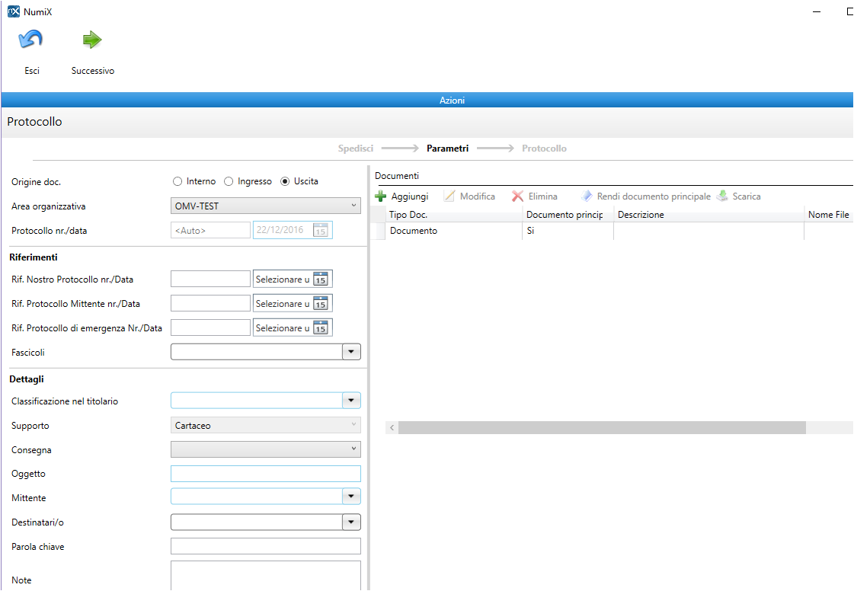
Origine doc.: indicare se il documento da protocollare è un documento Interno, in Ingresso o in Uscita. Selezionare l’opzione corretta.
Area organizzativa: viene automaticamente proposta l’AOO configurata.
In Riferimenti indicare se nel documento sono presenti dei protocolli di riferimento:
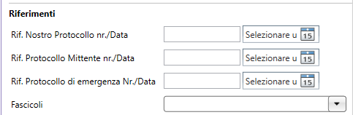
- Rif. Nostro Protocollo nr./Data: indicare se nel documento si fa riferimento ad un proprio protocollo, emesso dall’Ordine. Indicare nel primo campo il numero e nel secondo campo la data.
- Rif. Protocollo Mittente nr./Data: indicare il numero e la data di protocollo del mittente eventualmente presente nel documento. Indicare nel primo campo il numero e nel secondo campo la data.
- Rif. Protocollo di emergenza Nr./Data: indicare il numero e la data del protocollo indicato nel registro di emergenza.
Qualora infatti non fosse possibile fruire del software del protocollo per una interruzione accidentale o programmata, l'AOO è tenuta ad effettuare le registrazioni di protocollo su un registro definito “di emergenza”.
Il registro di emergenza è il registro di protocollo cartaceo del 2017 utilizzato prima della messa in uso di NumiX.
Il registro di emergenza si rinnova ogni anno solare e, pertanto, inizia il primo gennaio con nuova numerazione e termina il 31 dicembre di ogni anno. Qualora nel corso di un anno il registro di emergenza non venga utilizzato, il Responsabile del RSP annota sullo stesso il mancato uso. Le registrazioni di protocollo effettuate sul registro di emergenza sono identiche a quelle eseguite sul registro di protocollo generale.
Ad ogni registrazione recuperata dal registro di emergenza viene attribuito un nuovo numero di protocollo generale (in NumiX), continuando la numerazione del protocollo generale raggiunta al momento dell'interruzione del servizio. A tale registrazione sono associati anche il numero di protocollo e la data di registrazione riportati sul protocollo di emergenza.
I documenti annotati nel registro di emergenza e trasferiti nel protocollo generale recano, pertanto, due numeri: quello del protocollo di emergenza e quello del protocollo generale.
La data in cui è stata effettuata la protocollazione sul registro di emergenza è quella a cui si fa riferimento per la decorrenza dei termini del procedimento amministrativo. In tal modo è assicurata la corretta sequenza dei documenti che fanno parte di un determinato procedimento amministrativo.
- Fascicoli: indicare se il documento fa parte di un fascicolo, altrimenti non valorizzare. Se il fascicolo non esiste nella lista, come nell’immagine sottostante, è necessario prima creare il fascicolo.
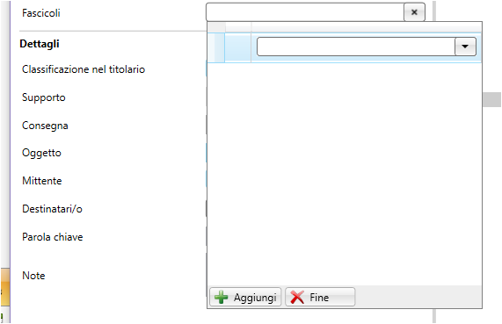
Per creare un fascicolo seguire le seguenti indicazioni.
- Aprire il menu a tendina premendo sul tasto sopra evidenziato e poi nuovamente sul nuovo menu a tendina
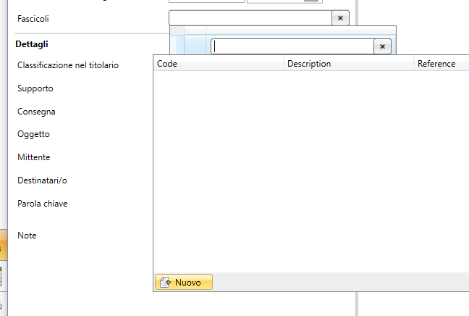
- Premere sul tasto Nuovo
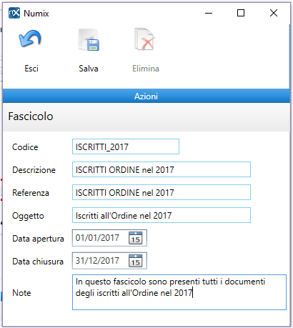
    - Inserire un Codice di riferimento del fascicolo nel primo campo
    - Inserire in Descrizione una descrizione del fascicolo
    - Inserire un riferimento al fascicolo nel campo Referenza
    - Inserire un Oggetto del fascicolo nel relativo campo
    - La data di apertura del fascicolo in Data apertura, inserendo la data o aiutandosi con il calendario che si visualizza premendo sull’icona evidenziata in figura
    - La data di chiusura del fascicolo in Data chiusura, inserendo la data o aiutandosi con il calendario che si visualizza premendo sull’icona evidenziata in figura
    - Inserire eventualmente il campo Note
    - Premere il tasto Salva
- Selezionare il fascicolo creato nel menu a tendina
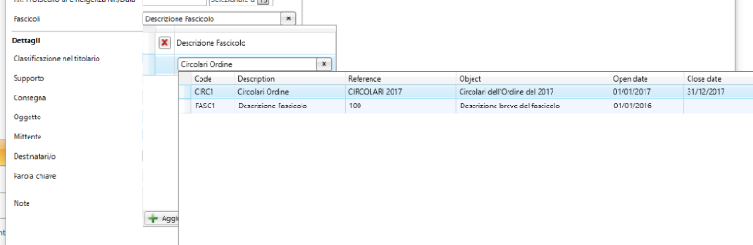
- Premere il tasto Aggiungi per aggiungere il fascicolo scelto
- Premere il tasto Fine per chiudere il menu a tendina
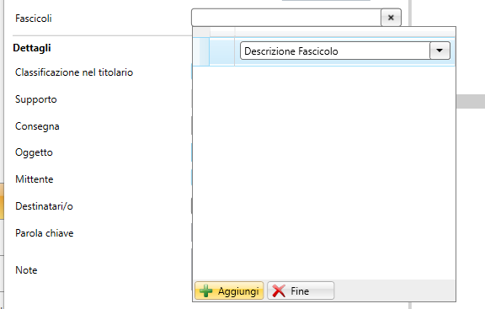

E’ possibile anche inserire il documento in più Fascicoli selezionando dalla lista più fascicoli.
In Dettagli compilare i dati relativi al documento inserendo:
- Classificazione nel titolario
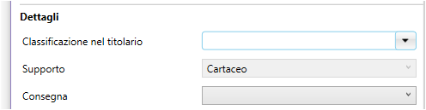
Selezionare la classificazione che si desidera dal menu a tendina, oppure creare un nuova voce del titolario che poi potrà essere selezionato dal menu.
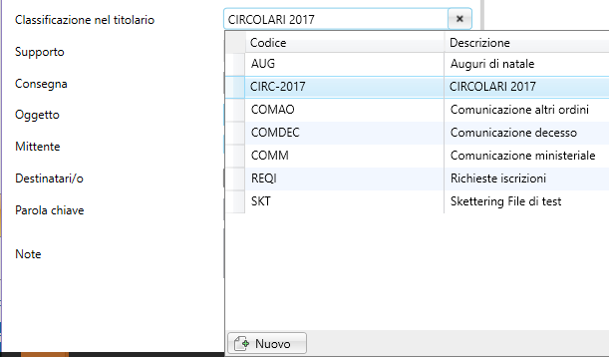
Per creare una nuova voce nella classificazione, premere il tasto “Nuovo”
  - Inserire nella maschera Codice (come codice indicare una sigla che rappresenti quanto indicato nella descrizione), Descrizione e Note per definire la voce del titolario
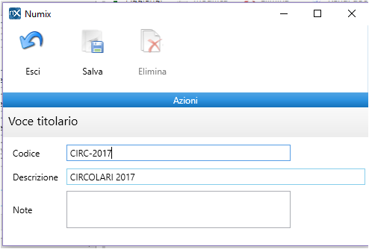
  - Premere il tasto Salva. Ora la voce del titolario sarà disponibile nel menu a tendina
- Supporto impostato automaticamente Cartaceo
- Consegna indicare come è stato consegnato il documento Posta ordinaria, E-mail, Consegna manuale, E-mail PEC o Fax. Se manca la voce che si desidera inserire richiedere l’inserimento del nuovo tipo di consegna al supporto tecnico (supporto@adsystem.it).
- Oggetto impostare una breve descrizione per indentificare il documento
- Mittente selezionare il nominativo del mittente dal menu a tendina o, se non è presente nell’elenco, creare il contatto e poi selezionarlo.
Per creare il nuovo contatto premere il tasto Nuovo
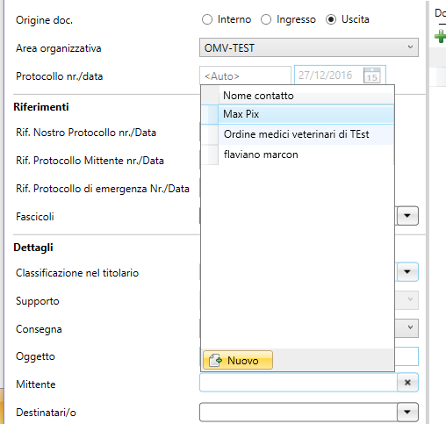
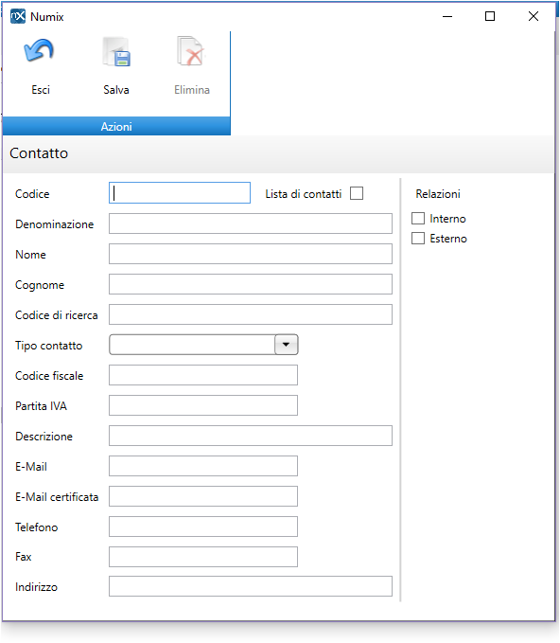
Compilare i dati nella maschera proposta e premere il tasto Salva:
  - Codice di riferimento del contatto
  - Denominazione se è un’azienda o una pubblica amministrazione
  - Nome e Cognome se è una persona fisica
  - Codice di ricerca: un altro codice di riferimento per identificare il contatto (campo non obbligatorio)
  - Tipo contatto indicare se è una Pubblica Amministrazione, Azienda o Persona fisica
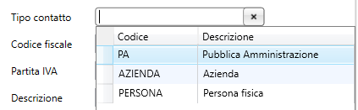
  - Codice Fiscale, Partita iva
  - Descrizione (campo non obbligatorio) per descrivere in breve il contatto
  - E-mail, E-mail certificata, Telefono, Fax, Indirizzo
Per modificare i contatti inseriti accedere al menu Anagrafiche e selezionare la funzione Anagrafiche contatti (vedi il cap. 3 – Anagrafiche – Anagrafica Contatti)
- Destinatari/o Inserire il destinatario o i destinatari del documento aprendo il menu a tendina e poi di nuovo selezionare dalla lista i contatti da inserire.
  - Premere il tasto Aggiungi per aggiungere il nominativo tra la lista dei destinatari
  - Se si desidera aggiungere più destinatari selezionare un altro contatto dalla lista e premere nuovamente Aggiungi
  - Premere Fine per terminare l’inserimento dei nominativi.
  - Per inserire un nuovo contatto premere il tasto Nuovo e compilare, come per i Mittenti, la maschera dei Contatti; al termine della compilazione premere il tasto Salva
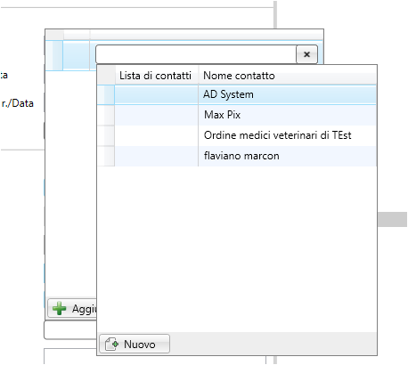
- Parola chiave inserire le parole principali che identificano il documento. Queste parole possono poi essere utilizzate nella ricerca del documento protocollato (vedi cap. 2 nel paragrafo “Come consultare i protocolli registrati”)
- Note inserire (campo non obbligatorio) una breve descrizione del documento protocollato.
- Nella sezione Documenti viene proposto automaticamente come Documento – Documento principale il documento che si sta protocollando proponendo quanto presente nel campo Oggetto.
Nel caso in cui insieme al documento da protocollare ci fossero degli allegati, premere il tasto Aggiungi, come evidenziato nell’immagine sottostante.

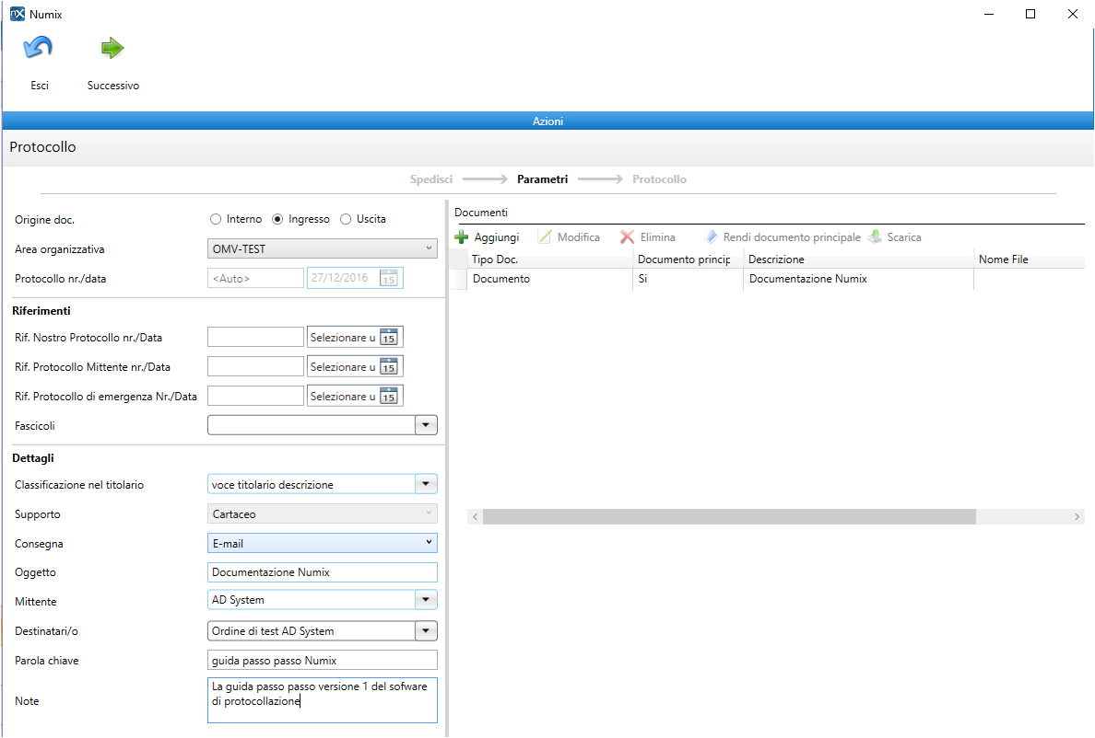
- Inserire la Descrizione dell’allegato. Non inserire nulla nel campo Contenuto doc. e premere Salva
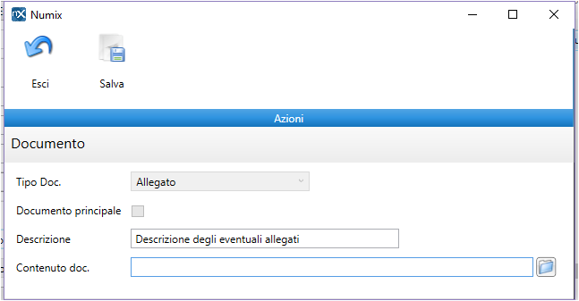
- Premere il tasto Successivo al termine della compilazione dei dati del documento da protocollare
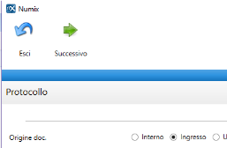
Nel campo “Protocollo nr./data” si visualizza il protocollo da apporre sul documento cartaceo che sarà archiviato come da prassi. Premere Salva per chiudere la maschera.
    - Come creare il registro di protocollo
Giornalmente il Responsabile della gestione documentale avvia la generazione del Registro di protocollo e procede al versamento automatico nel Sistema di Conservazione a norma (ADS-Doc SCN). «Il registro giornaliero di protocollo è trasmesso entro la giornata lavorativa successiva al sistema di conservazione, garantendone l’immodificabilità del contenuto.» (art. 7 co. 5 D.P.C.M. del 3/12/2013). La conservazione digitale dei Registri versati è effettuata invece periodicamente (almeno una volta all’anno).
NumiX genera, per ogni AOO, il Registro di protocollo con i riferimenti ai documenti protocollati durante la giornata. Il registro dovrà essere firmato e poi versato automaticamente nel Sistema di Conservazione ADS-Doc.
Durante la creazione del registro sarà richiesta la firma del responsabile della gestione documentale quindi inserire nel pc il token USB o la smart card con il certificato di firma digitale.
Per creare il registro dei protocolli seguire le seguenti indicazioni:
- Selezionare il menu Protocollo;
- Selezionare la funzione Registri Protocolli;
- Premere il tasto Crea

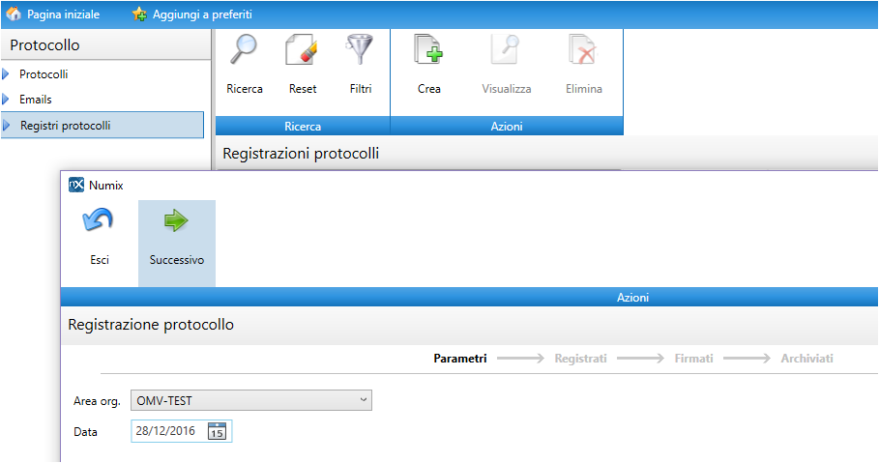

- Indicare l’Area organizzativa e la data dei protocolli di cui fare il registro se diversi da quelli indicati.
- Premere il tasto Successivo
- Viene visualizzato il report e indicato un prospetto con il totale dei documenti protocollati nell’area organizzativa richiesta.
- Premere di nuovo il tasto Successivo
- Selezionare il certificato per firmare il registro creato e premere OK
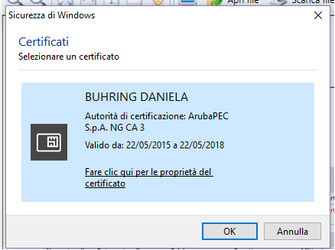
- Inserire il PIN e premere OK. Con la firma il registro passa in stato “Firmato”.

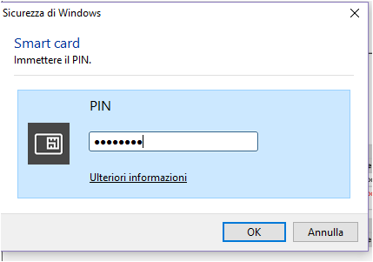
- Premere il tasto Successivo per versare il registro.

